**咪咕智能单据管理终端软件需求说明书**

# 需求简介

智能单据管理终端整体配套软件结构要求为B/S架构，除满足功能业务需求以外,支持客户端程序的自动更新,服务端平可实现设备管理以及设备程序的版本管理。

前台功能需求：

1. 能够直接调用高速高速扫描设备、扫描枪、热敏打印机、摄像头、数控锁相关接口或驱动，实现智能控制功能

2. 前台单据扫描预览界面，实现通过高速扫描设备获取纸质单据影像，并进行图像预览、插入、删除、编辑等功能，UI及UE符合触屏操作习惯。

3. 单据扫描投递功能，已扫描上传过影像的单据，可通过与业务系统后台校验后，自动打开柜门。

4. 单据投递统计功能，当扫描影像或扫描条码投递单据后，自动记录投递的单据编号等信息。

5. 单据打包功能，当单据管理取出并整理完相关单据后，可直接在前台进行选择打包成一个邮包，确定生成后系统自动生成邮报信息和条形码，由热敏打印机打印

6. 快递取件功能（暂缓开发），单据管理员打包后可通过快递寄送功能打开快递取件柜门，将邮包放入其中，快递员取件时需输入快递单号及本人手机号码（或密码），才能打开柜门，系统自动将快递单号和快递单号与邮包进行关联。

7. 快递送件功能（暂缓开发），快递员送件时，只要输入快递单号及本人手机号码（或密码），即可打开快递送件柜门，将邮包放入其中。

8. 关键操作监控功能，当屏幕上出现操作时，自动启动摄像头，记录当前操作人动作，待无任何操作一定时间后，关闭摄像头。

后台管理功能：

1. 后台统计功能，后台设计专门的查询统计界面，可实时查看各单据投递柜单据投递情况，邮包状态

2. 日志查看功能，可查看用户操作日志，调取监控录像。

对外接口功能：

1. 提供完善的API接口供第三方系统调用，并提供开发文档。

2. API需提供所有扫描柜输入信息的调用，可接收外部系统的控制指令及信息控制柜体相关硬件（柜门，打印机，摄像头，高速扫描设备，条码识别设备等）

# 详细需求及逻辑说明

1. 整体业务逻辑示意图

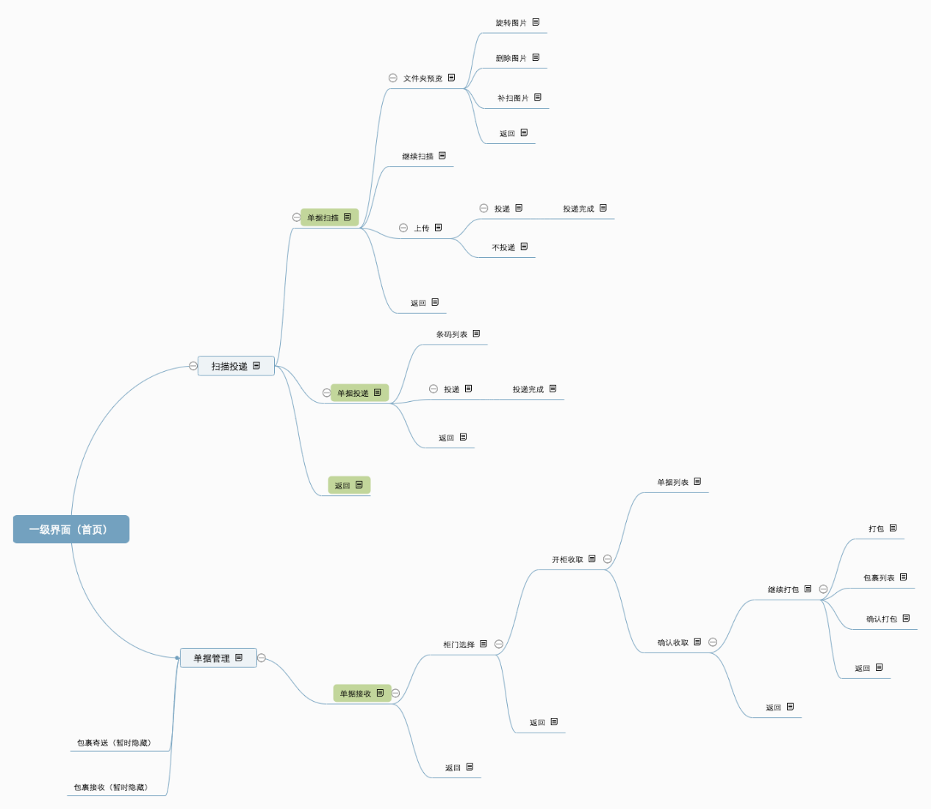

1. 系统启动自检
   1. 系统每次启动后，首先调用各硬件接口，查询各硬件当前状态，所有硬件状态均为正常后，系统进入首页。
   2. 任一硬件返回状态异常时，页面提示：XX硬件存在异常，请联系维护人员进行修理！
2. 系统首页
   1. 操作菜单

系统首页右侧提供两个可点击按钮，分别为【扫描投递】和【单据管理】，点击对应按钮进入相应操作菜单。

* 1. 视频显示

系统首页左侧提供视频展示窗口，可以流媒体形式从服务器获取视频进行播放

1. 扫描投递
   1. 点击事件：触发身份验证
      1. 点击调用接口：
2. 调用摄像头接口（OpenCamrea），即时开始记录操作人操作视频，视频保存在本地磁盘中
3. 调用系统登录验证91100，类型传01（扫描投递），当服务端返回成功时，允许当前用户进入菜单操作
   * 1. 操作及校验逻辑：
4. 该界面设置操作超时，无操作超时30秒后返回一级界面同时调用摄像头接口（CloseCamrea）关闭摄像头
5. 身份验证通过后进入二级菜单，显示单据扫描及单据投递按钮
   1. 单据扫描
      1. 点击调用接口：
6. 调用硬件接口-高速扫描仪接口
   * 1. 点击事件：
     2. 生成按识别条形码命名的图片文件夹
     3. 根据扫描仪返回数据可一次生成多个文件夹
     4. 文件夹可取消勾选或删除
     5. 操作及校验逻辑：、
     6. 添加正则过滤，只有指定规则条形码可识别并生成文件夹
7. 该界面设置操作超时，无操作超时30秒后返回一级界面同时调用摄像头接口（CloseCamrea）关闭摄像头
8. 扫描图片完成后，进入图片文件夹预览界面
   1. 文件夹预览
      1. 界面设置
9. 界面展现以条形码命名的图片文件夹
10. 上方或底部设置操作按钮：**继续扫描、上传、返回**
    * 1. 按钮事件
11. 点击图片文件夹：进入图片预览界面（4.4）
12. 点击继续扫描：调用扫描仪进行图片扫描（4.5）
13. 点击上传：进入上传图片操作（4.6）
14. 点击返回：返回扫描投递二级界面
    1. 图片预览
       1. 界面设置
15. 屏幕左半侧为该文件夹图片缩略图
16. 屏幕右半侧为大图预览窗口，显示放大后完整图片
17. 点击左侧缩略图右侧预览窗口图片随之变化
18. 屏幕右上方或右下方设置按钮：**旋转、删除、补扫、返回**
    * 1. 按钮事件
19. 旋转：以顺时针或逆时针旋转图片90度
20. 删除：删除当前选定的图片
21. 补扫：调用硬件接口-高速扫描仪接口，并将扫描图片追加至当前文件夹
22. 返回：返回至图片文件夹预览界面
    1. **继续扫描**按钮（功能）
       1. 点击调用接口
          1. 调用硬件接口-高速扫描仪接口
       2. 点击后事件：
          1. 追加生成新的图片文件夹
       3. 逻辑校验：
          1. 如扫描得到的条码与已存在文件夹重名，则直接替换原文件夹
          2. 正则过滤条码
    2. 影像上传
       1. 点击【上传】后调用接口：
          1. 【影像可上传状态验证91105】
          2. 如91105返回异常，则显示异常描述
          3. 如91105返回成功，则继续调用【影像上传91101】
          4. 如91101返回异常，则显示异常描述，并提示异常图像文件夹名称（单据号）
       2. 点击【上传】事件：
          1. 首先提示正在验证是否可上传
          2. 可上传后显示上传进度
          3. 上传完毕后弹框提示：是否需要投递单据？
       3. 【上传】异常处理：
          1. 上述调用接口出现任意异常，则显示返回按钮
          2. 点击返回后跳转回文件夹预览界面
       4. 点击【投递】后调用接口：
          1. 【投递口开启校验91120】，参数传已上传图片的文件夹名称（单据号）
       5. 点击【投递】后事件：
          1. 91120接口返回单一柜门ID时，打开对应投递口
          2. 91120接口返回多个柜门ID时，显示报错：存在多个投递规则，无法投递，请至单据投递界面操作
       6. 投递单据完成后点击【投递完成】调用接口：
          1. 【投递状态报告91127】，更新单据状态为“已投递”
          2. 调用【电控门】（CloseGate），关闭投递口
       7. 点击【不投递】后事件：返回图片文件夹预览界面
    3. 单据投递
       1. 点击调用接口：
          1. 调用硬件接口-条码扫描仪接口
       2. 点击事件：
          1. 读取扫描仪回传参数
          2. 根据回传参数生成条码列表
       3. 界面设置
          1. 界面中心设置条码列表，显示扫描仪读取的条形码列表
          2. 上方或底部显示按钮：**投递、返回**
       4. 条码列表：
          1. 列表每条信息可单独删除
          2. 条码按后扫描的在最上排列
       5. 点击【投递】调用接口：
          1. 【投递口开启校验91120】，参数传条码列表中单据号
          2. 调用硬件接口-电控门（OpenGate）打开投递口
       6. 点击【投递】事件：
          1. 91120接口返回单一柜门ID时，打开对应投递口
          2. 91120接口返回多个柜门ID时，显示报错：存在多个投递规则，无法投递，请分次投递
       7. 投递完成后点击【投递完成】调用接口：
          1. 【投递状态报告91127】，更新单据状态为已投递
          2. 调用硬件接口-电控门（CloseGate）关闭投递口，投递口关闭后跳转回扫描投递二级界面
23. 单据管理
    1. 点击事件：触发身份验证
       1. 点击调用接口：
24. 调用摄像头接口（OpenCamrea），即时开始记录操作人操作视频，视频保存在本地磁盘中
25. 调用系统登录验证91100，类型传02（单据管理），当服务端返回成功时，允许当前用户进入菜单操作
    * 1. 操作及校验逻辑：
26. 该界面设置操作超时，无操作超时30秒后返回一级界面同时调用摄像头接口（CloseCamrea）关闭摄像头
27. 身份验证通过后进入二级菜单，显示单据接收按钮
    1. 单据接收
       1. 点击调用接口：
       2. 调用【取单柜门判断】接口
       3. 点击事件：
       4. 根据【取单柜门判断】反馈参数，显示用户可选择的柜门（触摸选择），以矩形图案标识，图案内显示该柜内单据数量
       5. 界面设置：
       6. 所有可选择柜门以矩形图案横向排列显示在界面中央
       7. 界面上部或底部设置返回按钮，点击返回单据管理二级界面
    2. 柜门选择按钮
       1. 点击调用接口：
          1. 【接收单据状态获取91126】，柜门ID传用户所选柜门ID
       2. 点击事件：
          1. 将91126接口获取的单据清单及状态显示在屏幕上
          2. 底部显示**开柜收取（5.4）**和**返回**按钮根据【取单柜门判断】反馈
          3. 点击返回，返回单据接收三级界面
    3. 开柜收取
       1. 点击调用接口：
          1. 调用硬件接口：【电控门】（OpenGate）
       2. 点击事件：
          1. 打开5.3中所选择的柜门
          2. 展现该柜中所存单据的待收取单据列表（5.5）
          3. 页面底部显示确认收取按钮（5.6）
    4. 待收取单据列表
       1. 操作逻辑：
          1. 默认单据列表全部勾选
          2. 列表每条数据可单据取消勾选
    5. 确认收取
       1. 点击调用接口：
          1. 【单据接收状态报告91103】
       2. 点击事件：
          1. 所有勾选的单据列表状态参数传：已收取
          2. 所有取消勾选的单据列表状态参数传：未收到
          3. 弹框提示：是否需要将接收单据进行打包？选择是，进入继续打包操作（5.7），选择否，返回单据管理二级界面
    6. 继续打包
       1. 点击调用接口：
          1. 【打包单据清单获取】，参数传当前开启柜门ID
       2. 点击事件：
          1. 将接口获取数据过滤展示前一步已收取单据列表和状态，生成打包列表
          2. 可将显示的单据列表，通过选择列表序号进行分批打包。
       3. 界面事件：
          1. 过滤后的待打包单据列表展示在界面左侧，列表每条数据标明序号
          2. 包裹列表（5.8）放置界面右侧上部，显示所有已生成包裹
          3. 打包（5.9）按钮置于待打包单据列表下方
          4. 完成打包（5.10）按钮和返回按钮置于包裹列表下方
          5. 点击返回后返回至单据管理二级界面
    7. 包裹列表
       1. 操作逻辑：
          1. 点击打包后生成若干个包裹列表
          2. 包裹列表展示其包含单据的列表序号及单据数量
          3. 每个包裹都可以被单独取消，所选单据释放至打包列表中
    8. 打包按钮
       1. 点击事件：
          1. 按照所选列表编号，将其中包含的单据生成一个包裹
          2. 包裹展现在包裹列表中
    9. 完成打包按钮
       1. 点击调用接口：
          1. 【单据打包报告91104】
          2. 调用硬件接口-【凭条打印机】
       2. 点击事件：
          1. 发送包裹单号
          2. 打印包裹单信息，每个包裹单进行一次切纸
          3. 包裹单信息包括：
             1. 包裹单号条形码
             2. 包裹单号
             3. 包裹起始报账单号
             4. 包裹终止报账单号
             5. 打包操作人
             6. 打包操作时间
             7. 操作站点

# 其他材料

